**《计算机应用基础AⅠ》补考说明**

1. 手机端扫码安装“课程伴侣”APP

 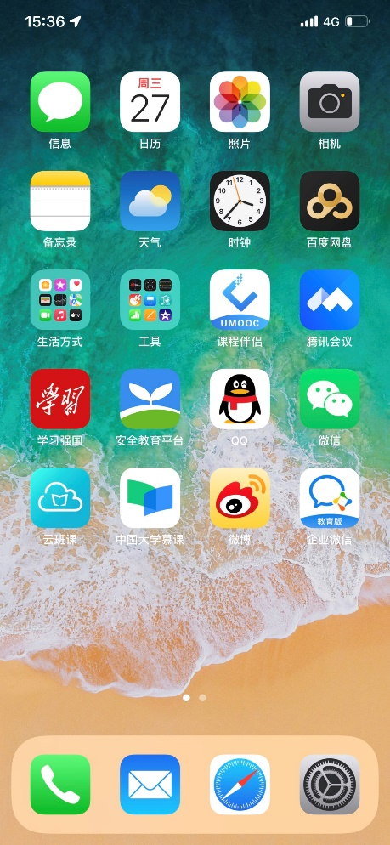

1. 登录“课程伴侣”APP后，在“**我的课程**”中选择“**计算机应用基础AI（补考）**“课程

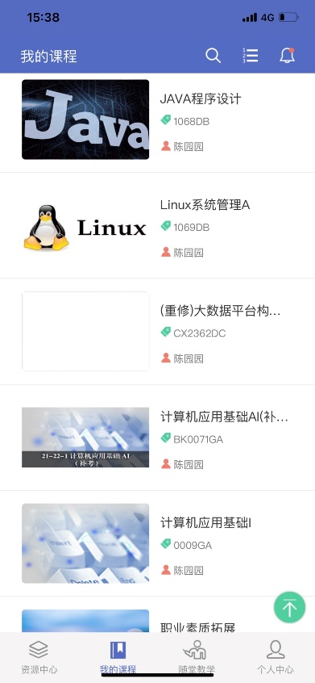 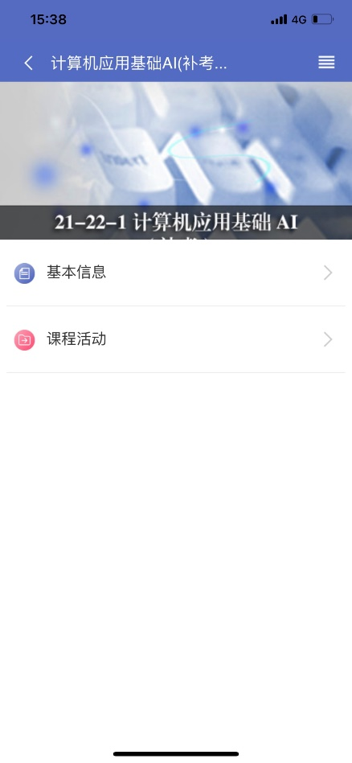

1. 选择“**课程活动**”中的“**在线测试**“，**考前练习卷**在2022年5月8日之前可无限次练习

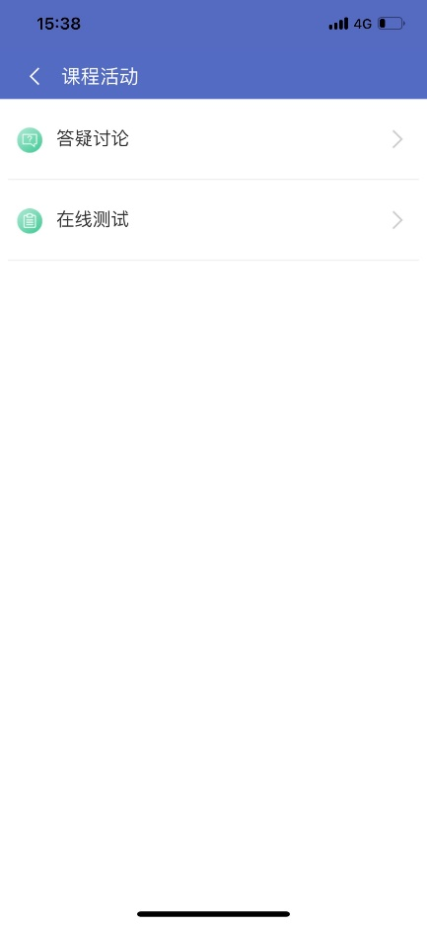 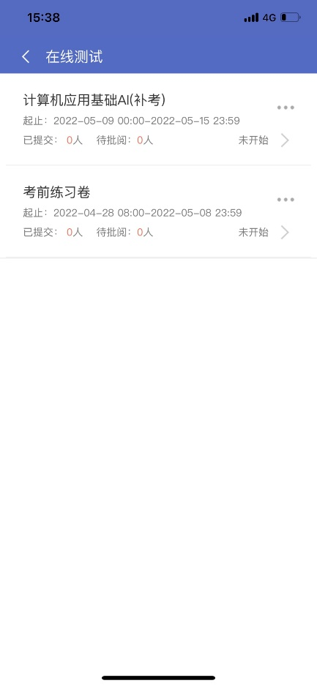

1. 正式补考选择“**在线测试**”中的“**计算机应用基础AI（补考）**”，补考日期：2022年5月9日至2022年5月15日，可考次数：2 次，取最高得分作为最终成绩



附：《计算机应用基础AI》0071GA课程补考说明

按照学院补考规定采用线下网络教学平台统一抽取客观题完成。本学期（21-22-2）由于疫情原因，安排线上补考。

《计算机应用基础AI》0071GA课程未合格的学生，即日起可以在学院网络教学平台学习《计算机应用基础AI(补考)》课程，“课程活动”——“试题试卷库”中提供500道客观题的试题库，正式补考前在学院网络教学平台的“课程活动”——“在线测试”中开放考前练习卷供学生复习使用。

1. **考试范围**

学院网络教学平台学习《计算机应用基础AI(补考)》课程，“课程资源”中提供的500道理论复习题。

1. **考试形式**

线上开卷考试

1. **试卷结构**

题库随机抽取50道客观题生成试卷

1. **考试时长**

30分钟

1. **补考日期**

2022年5月9日至2022年5月15日

1. **计分方式**

可考次数：2 次，取最高得分作为最终成绩